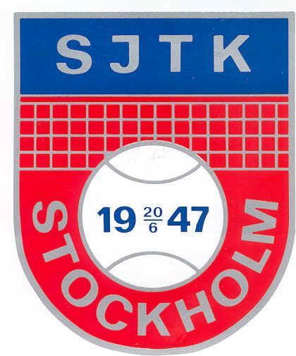
INBJUDAN TILL

SJTK ÖPPET HUS
Lördag 14 februari 2026
KL 18.00 i RÅSTA

Anmälan behövs ej för klubbens medlemmar.

Du som inte är medlem är också välkommen, men ring och tala om att Du kommer.

Nyhet sedan 2022: klubben håller med (nya) bollar.

Vi samlas Ombytta 17.50 i Cafeterian
Denna gång har vi fyra banor från kl 18.
Solna TK har matcher från kl 17. När de är klara har vi sju banor.

För räkning av antalet deltagare. Spelform bestäms utifrån antalet deltagare och intresse.

Välkomna önskar SJTK

Kontaktperson :
Patrik Hidefjäll 0709 718781

